

**今日动态**

• **DAILY LIFEmmexport1594010006013**



2025年4月2日 星期三 晴

****1.**来园情况**

我班共有24名幼儿，今日来园23人（1人身体不适，在家休息）。**魏沐溪、陈清月、刘诗玲、朱梓嘉、沙明钰、陈可芯、颜承毅、孙杰文、张铭皓、肖鹏源、冷星辰、姜昊言、王子木、刘佳富、王慕阳、黄赫璟、恽修齐**等幼儿能自主签到并整理好个人物品。

孩子们看着时钟签到，长针在绿色区域范围内，就用绿色笔签到；长针在红色区域范围内，就用红色笔签到。希望每位小朋友养成早睡早起，按时来园的好习惯哦！

**2.户外活动**

|  |  |  |  |
| --- | --- | --- | --- |
| **IMG_20250402_082612** | **IMG_20250402_082711** | **IMG_20250402_082749** | **IMG_20250402_082800** |
| **IMG_20250402_082840** | **IMG_20250402_082843** | **IMG_20250402_083913** | **IMG_20250402_084133** |

今天我们户外活动玩的是大型攀爬网，孩子们有的从滑滑梯上“嗖”地滑了下来，有的在吊绳上上下抖动，还有的在玩秋千……每个小朋友都能积极参与游戏，享受户外活动带来的快乐。

户外游戏结束，孩子们做完操，上厕所洗手后，就开始品味美美的早餐啦！

|  |  |  |  |
| --- | --- | --- | --- |
| IMG_20250402_092706 | IMG_20250402_092726 | IMG_20250402_092733 | IMG_20250402_092803 |

**3.区域游戏**

|  |  |  |
| --- | --- | --- |
| IMG_20250402_100009 | IMG_20250402_101532 | IMG_20250402_101447 |
| 刘汐妍在美工区继续做昨天未完成的花篮。她拿出黄色太空泥搓了六个小圆，接着将圆球压扁并有序叠起来。紧接着，刘汐妍将圆片从最下层端卷起来，然后将卷好的圆片切成两朵玫瑰花粘在花篮两侧。 | 苏忆晴在美工区游戏。她拿出两个蛋托，在帮助下穿好包衣后。苏忆晴右手抓着粉刷笔蘸取红色颜料涂在蛋托上。涂好后，苏忆晴在绿色卡纸上画上树叶，并沿着黑线将画的树叶撕下来。 | 陈宇杰在益智区玩《动物酒店》的游戏。他先拿出画着小猫的图片，图片下方写着“205”。陈宇杰将图片放在操作板第二层第五格位置。 |
| IMG_20250402_100408 | IMG_20250402_101507 | 437bbdb2fc5d1ea76da000fee0182166 |
| 刘一凡在科探区玩《彩虹桥》游戏。她先在两个碟子里倒入一些水，接着在水里放入不同的色素。然后，拿出一张纸巾，将纸巾两侧放在碟子里。 | 华欣语在万能工匠游戏。她拿出七根蓝管和七个万能点。  华欣语在每一根蓝管两端都插入一个万能点，并将其都连接在一起，围成一个圈。 | 董沐瑶在图书区玩《故事骰子》。董沐瑶投掷骰子，骰子分别是“理发”、“超市”、“傍晚”等面朝上，接着董沐瑶将绘画内容画在纸上。 |

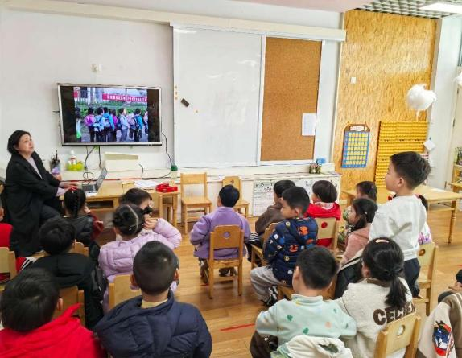

**4.集体活动**

**社会：远足中的安全**

“幼儿园远足活动”通常是指教师组织幼儿集体步行到某一目的地的体育活动。孩子们走出幼儿园，面对广阔的大自然，常常会有一种无拘无束的感觉，甚至有时会惊奇于一些偶发事件而激动不已。这常常是不安全的因素产生的重要源头。为此，结合开展幼儿远足活动的实际情况，我们组织孩子们讨论一系列安全问题，旨在提高他们的自我保护意识和能力。活动中，能认真倾听，表达想法的有：**刘汐妍、魏沐溪、刘一凡、陈清月、董沐瑶、刘诗玲、朱梓嘉、沙明钰、陈可芯、苏忆晴、华欣语、颜承毅、孙杰文、张铭皓、肖鹏源、冷星辰、姜昊言、王子木、刘佳富、王慕阳、黄赫璟、陈宇杰、恽修齐**等。

幼儿幼儿已经有过一次远足活动，并积累了一定的集体外出经验，如：怎样过马路？但他们对于走路时怎样才能不掉队、怎样才不会撞上别人和车辆、遇到陌生人怎么办等问题了解得还不是很清楚，需要在活动前强化安全意识和要求。

**5.生活活动**

今天午餐吃的是香米饭、清蒸鸦片鱼、肉末包菜和青菜木耳鸡蛋汤，能做到自主盛饭、端菜，在规定时间内安静进餐并做好饭后三部曲的有：**魏沐溪、陈清月、刘诗玲、陈可芯、苏忆晴、颜承毅、孙杰文、张铭皓、肖鹏源、冷星辰、姜昊言、刘佳富、王慕阳、黄赫璟、陈宇杰、恽修齐**等。

**6.温馨提示**

各位家长大家好，明天我们将带着孩子们走出教室到户外去寻找春天（远足），孩子们已经根据自己的需求绘画了远足的活动准备清单，请家长们和孩子们一起准备好，明天放在书包里带来园哦。

远足温馨提示：（1）明天8:10前到园。（2）幼儿身穿春秋款园服，轻便的运动鞋。（3）准备一个书包，放水杯（倒半杯温水）、餐巾纸、少量的食物和水果。（4）家中如果有野餐垫的可以带来哦。感谢您的配合与支持。